лекций на 1 семестр МДК 01.03

Теоретические основы анализа функционирования АСУ.

1. Порядок анализа функционирования АСУ.

Аналитический УЧЕТ работ над АСУ

При разработке АСУ необходима адекватная картина или не очень автоматизируемого процесса (объекта).

**Технологическая схема - является оптимальным средством описания тех.процесса.**

В связи с отсутствием в ГОСТ 2.701–84 «Схемы.

Виды и типы . Общие требования к выполнению»

Указаний и требований к оформлению и выполнению

технологических схем химических процессов, при выполнении схем руководствуются

РТМ 26–79–72

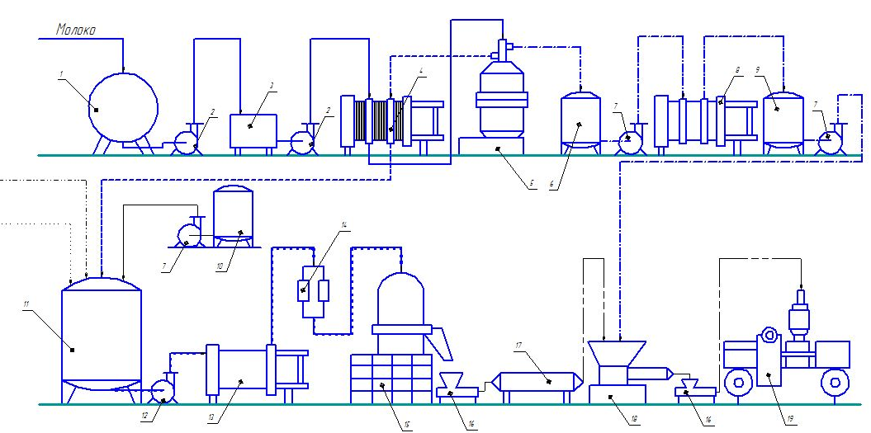

В различных отраслях различны технологические схемы,

Технологическая карта - порядок следования технологических процессов.

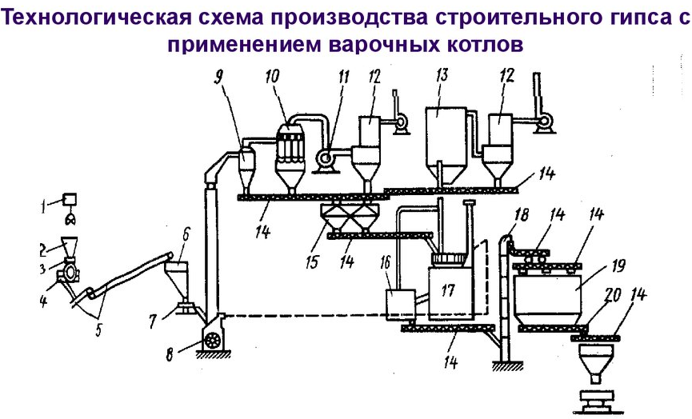

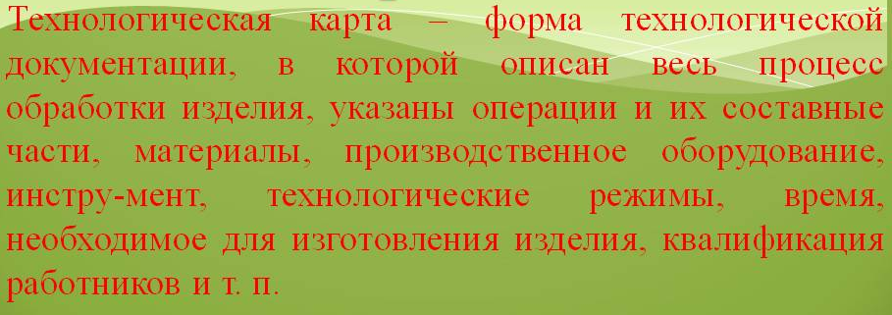

**Согласно технологической схемам** идёт анализ количества сигналов, которые необходимы для контроля состояния объекта [тех.процесса].

Сигналы АСУ разделяются на входные и выходные, которые могут быть [дискретные/аналоговые/частотные].

**Разделяют сигналы:**

А) уровня заполнен/ пустой [дискретные]

б) состояния включён/выключен [дискретные]

в) величины масса/давление/температура/частота…. [аналоговые].

А) Если в технологической схеме указаны перемещения, то значит необходим сигнал СОСТОЯНИЯ **Включен/ и выключен**

б) Если в технологической схеме указаны перемещения, то значит необходим сигнал ВЕЛИЧИНЫ **подсчет частоты вращения.**

в) Если в технологической схеме указаны емкости, то значит необходим сигнал УРОВНЯ  **заполнен/ пустой**

Г) Если в технологической схеме указаны емкости, то значит необходим сигнал ВЕЛИЧИНЫ **МАССА/ДАВЛЕНИЕ.**

Д) Если в технологической схеме УКАЗАНЫ КОНТРОЛЬ ТЕХНОЛОГИЧЕСКИХ ВЕЛИЧИН ВЛАЖНОСТЬ/ВЯЗКОСТЬ/ТЕМПЕРАТУРА/ДАВЛЕНИЕ/ШУМ, ТО НАДО СИГНАЛЫ ВЕЛИЧИН , КОТОРЫЕ ОТСЛЕЖИВАЮТ ДАННЫЕ СОСТОЯНИЯ.

ОПИСАНИЕ:

На основе технологической схемы и подсчета сигналов составляются

**функциональные схемы.**

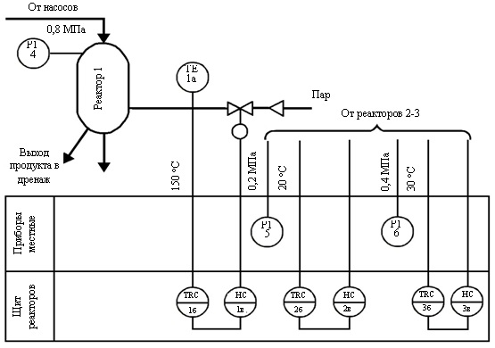

**Все обозначение указаны в ГОСТ 21.404 согласно курсу МДК06.01**

**На основе функциональной схемы подбираются приборы.**

**Создают структурную схему динамических звеньев.**

**На основе собранных приборов создают принципиальные /функциональные электрические схемы.**

**Расчеты:**

**Расчет надежности и анализ надежности управления .**

**Расчет энергопотребления.**

**эргономика:**

**сборочные чертежи.**

**монтажные чертежи.**

**Мнемосхемы.**

**Приложение:**

**Схемы соединений.**

**Схемы кабельных соединений.**

**Таблицы сигналов.**